Tillsynsbegäran – information om höga naturvärden och fridlysta arter i avverkningsanmälan A 20942-2026 i Hallsbergs kommun
Denna tillsynsbegäran behandlar höga naturvärden i avverkningsanmälan A 20942-2026 i Hallsbergs kommun som inkom 2026-04-30 och omfattar 10,8 ha.
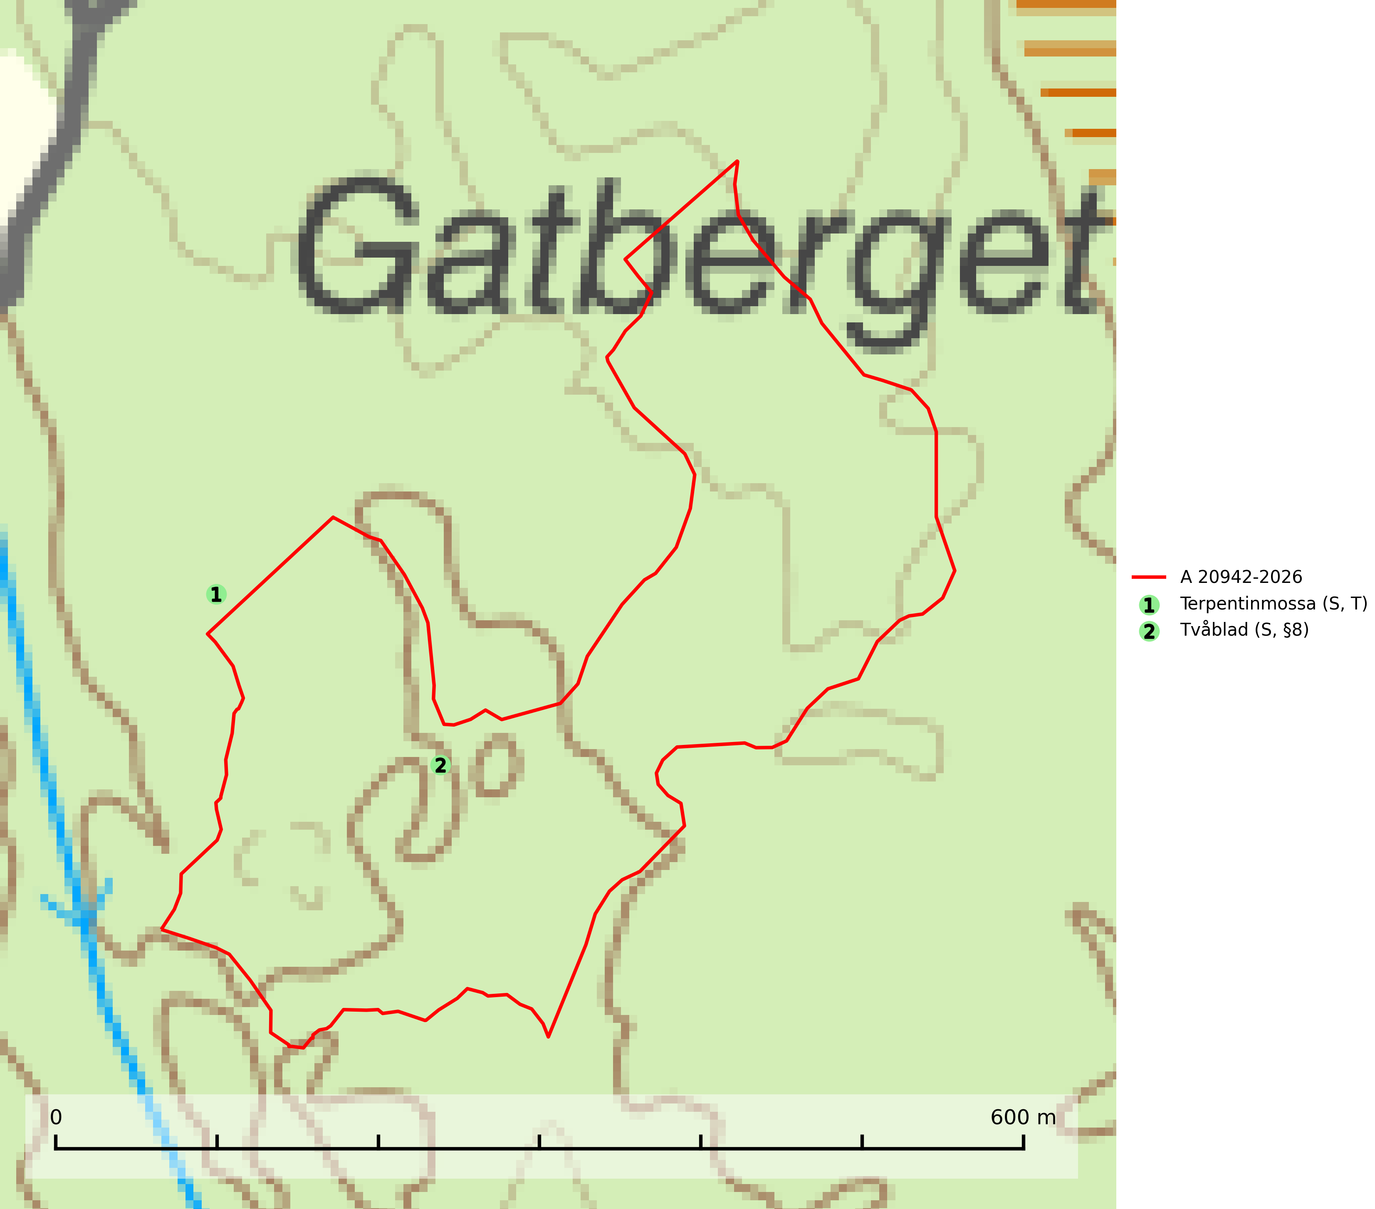
Figur 1. Fyndplatser för naturvårdsarter i och inom 15 meter från avverkningsanmälan. Markörer utan svart kant är placerade på fyndplatsen. Markörer med svart kant är placerade vid sidan av fyndplatsen har ett svart streck som visar fyndplatsens exakta position. Kartans mittpunktskoordinat är N 6545156, E 514434 i SWEREF 99 TM.
I och inom 15 meter från avverkningsanmälan finns fynd av 2 naturvårdsarter, varav 1 är fridlyst, 1 är typisk (T) och 2 är signalarter (S): terpentinmossa (S, T) och tvåblad (S, §8). Se Figur 1.

Tillsynsbegäran
Vi begär härmed att Skogsstyrelsen fattar beslut enligt miljöbalken som säkerställer att skogens höga naturvärden bevaras samt att EU-lagstiftning efterlevs och att artskyddsbrott förhindras.
Vi önskar även ta del av de ställningstaganden och beslut som myndigheten meddelar till följd av aktuell avverkningsanmälan och föreningens inlaga (se 34 § förvaltningslagen).

Naturvårdsarter och fridlysta arter
Nedan följer beskrivningar av de naturvårdsarter och fridlysta arter som har sina livsmiljöer och växtplatser i den avverkningsanmälda skogen. De påträffade naturvårdsarterna är ett tydligt kvitto på att det rör sig om en skog med höga naturvärden.
Terpentinmossa signalerar alltid biotoper med höga naturvärden och dess lokaler bör alltid uppmärksammas som nyckelbiotoper. Den indikerar områden med konstant beskuggning och god tillgång på murken, fuktig ved och tål inte avverkning och markberedning. Sverige har ett internationellt ansvar för arten, då en relativt stor andel av den europeiska populationen troligen finns i vårt land. Terpentinmossa är rödlistad som nära hotad (NT) på den europeiska rödlistan och typisk art för 9010 Taiga, 9080 Lövsumpskog och 9750 Svämlövskog (Nitare & Skogsstyrelsen, 2019; IUCN, 2019; SLU Artdatabanken, 2025).

